

LED照明電源
LPDCH1***

外部制御用ソフトウエア 操作説明書

株式会社 アイテックシステム

目次
１．はじめに 3
２．インストール 3
３．アンインストール 3
４．プログラムの起動 3
５．プログラムの終了 4
６．画面説明 4
７．操作説明 5
７．１ 準備 5
７．１．１ プログラムの起動 5
７．１．２ メニュー 5
７．１．３ ツールボタン 6
７．２ 個別ウインドウ 7
７．２．１ モニタ 7
７．２．２ 配光調整 8
７．２．３ 接続 9
７．２．４ デモ 11
８．使用ポートＮｏ． 11
９．ＩＰアドレス変更コマンド 11

１．はじめに

このマニュアルは、ＬＰＤＣＨ１形ＬＥＤ電源装置の外部制御機能のテストを行うためのソフトウエアの操作方法を説明した資料です。
本ソフトウエアは、外部制御機能の動作を確認する目的のものです。 運用上の制御には、別途ソフトウエアを作成して用いてください。本ソフトウエアは、WindowsXP SP3で動作します。

２．インストール

付属のＣＤからエクスプローラなどを使って、「ＥｘＣｔｒｌ」のフォルダーをフォルダーごとコピーします。
本説明書では、Ｃ：￥にコピーをしたものとして説明します。

３．アンインストール
エクスプローラなどを使って、Ｃ：￥ＥｘＣｔｒｌをフォルダーごと削除します。

４．プログラムの起動
エクスプローラなどを使って、Ｃ：￥ＥｘＣｔｒｌフォルダーの中にあるＥｘＣｔｒｌ．ＥＸＥを、
マウスでダブルクリックして起動します。
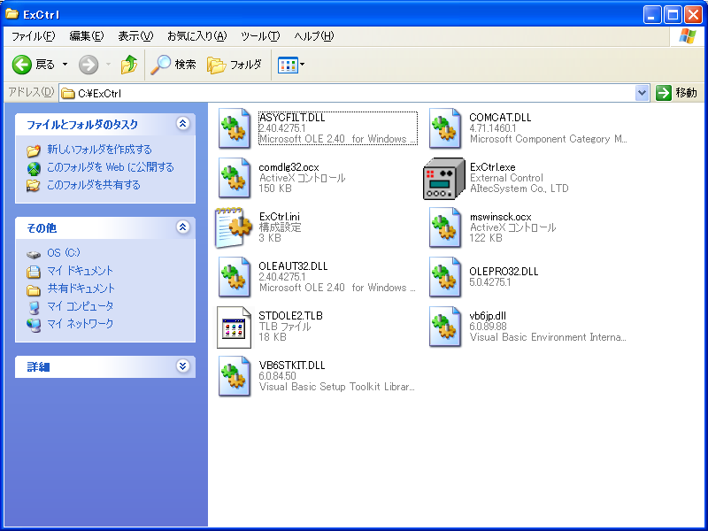

５．プログラムの終了
メニューの「接続」－「終了」をマウスでクリックするとプログラムは終了します。
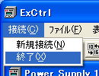

６．画面説明

3
2
1

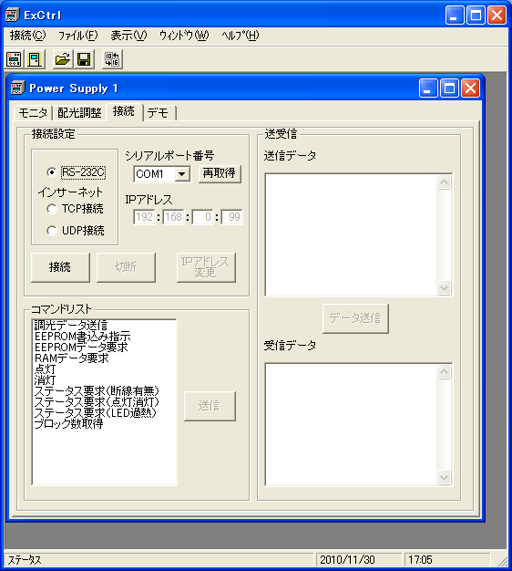

- メインメニュー・・・・・・・電源装置との新規接続や表示変更などのメインメニュー。
- 各種ツールボタン・・・・・・メニューのコマンドをダイレクトに操作するボタン。
- 個別ウインドウ・・・・・・・各電源装置との接続、通信、状態の確認を行う個別画面。

７．操作説明

７．１ 準備
通信方式に合わせた接続ケーブルで本電源装置とパソコンと接続する。
本電源装置とパソコンの電源を入れる。

７．１．１ プログラムの起動
インストールしたフォルダーからＥｘＣｔｒｌ．ＥＸＥをダブルクリックして、プログラムを起動します。
画面説明で表示した画面が起動します。

メニュー
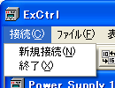

「接続」－「新規接続」・・接続用の個別ウインドウを起動します。
注）最大で１０個のウインドウまで開きます。
「接続」－「終了」・・・プログラムを終了します。
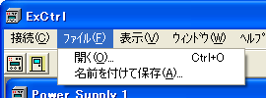

「ファイル」－「開く」・・ファイルから、調光データを読み込みます。
「ファイル」－「名前を付けて保存」・・ファイルに、調光データを保存します。
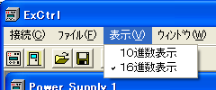

「表示」－「１０進数表示」・・調光データを１０進数で表示します。
「表示」－「１６進数表示」・・調光データを１６進数で表示します。

注）表示は、現在アクティブな個別ウインドウのみ変更されます。それ以外のウインドウは、表示がアクティブになった時に切り替わります。

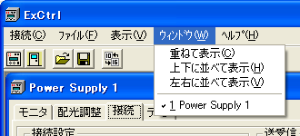

「ウインドウ」－「重ねて表示」・・・・・個別ウインドウを重ねて整列表示します。
「ウインドウ」－「上下に並べて表示」・・個別ウインドウを上下に整列表示します。
「ウインドウ」－「左右に並べて表示」・・個別ウインドウを左右に整列表示します。
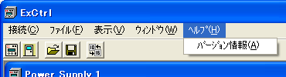

「ヘルプ」－「バージョン情報」・・バージョン番号を表示します。

７．１．３ ツールボタン
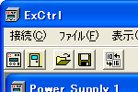

1
２
３
５

４

①新規接続・・・・・・接続用個別ウインドウを起動します。
②終了・・・・・・・・プログラムを終了します。
③開く・・・・・・・・ファイルから、調光データを読み込みます。
④名前を付けて保存・・ファイルに、調光データを保存します。
⑤表示モード変更・・・調光データの表示を、１０進数表示と１６進数表示の切り替えを行います。

７．２ 個別ウインドウ
電源装置との通信や電源装置の状態の表示など、タブで画面を切り替えて表示します。

７．２．１ モニタ
電源装置の状態やコマンドの内容が確認する画面です。
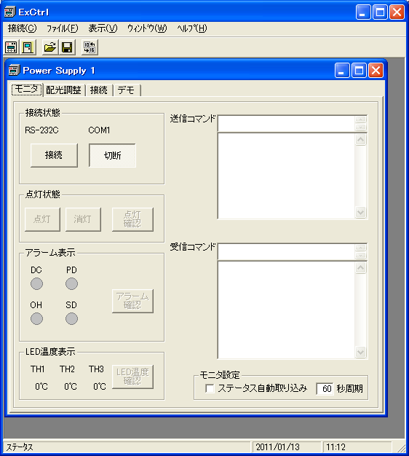
1

４
２

５
３
６
７

- 接続状態
電源装置との接続状態を表示します。「接続」ボタンをクリックすると電源装置との通信を接続します。「切断」ボタンをクリックすると通信を切断します。
② 点灯状態
電源装置の点灯・消灯状態を表示します。「点灯」ボタンで点灯状態に「消灯」ボタンで消灯状態にします。「点灯確認」ボタンで電源装置の点灯・消灯状態を確認し表示します。
③ アラーム表示
「アラーム確認」ボタンで電源装置のアラームの状態を確認し表示します。
- 送信コマンド
送信したコマンドのメッセージを表示します。データがある場合は、下の枠にデータを表示します。
- 受信コマンド
受信したコマンドのメッセージを表示します。データがある場合は、下の枠にデータを表示します。
- モニタ設定
ステータス情報を一定周期毎に取込む時に、「ステータス自動取り込み」をチェックします。
取込み周期の時間を秒単位で設定します。
⑦ LED温度表示
「LED温度確認」ボタンで電源装置からのLED温度の表示をします

配光調整
マスター調光データの設定、配光データの設定、状態のグラフ表示画面です。
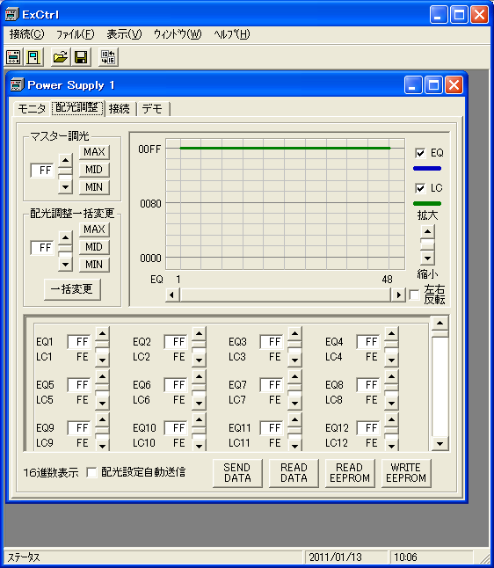

１
４
２

３４

５

- マスター調光
マスター調光データの値を変更します。「ＭＡＸ」ボタンで最大値になり、「ＭＩＮ」ボタンで最小値になり、「ＭＩＤ」ボタンで中間値になります。値を直接入力、スクロールバーで変更できます。入力エリアにカーソルがある時、マウスホイールでも値の変更が可能です。
設定可能な値の範囲は、０(０ｘ００)から２５５(０ｘＦＦ)までです。
- 配光調整一括変更
「一括変更」ボタンをクリックすると設定されている値で配光用のデータを一括で変更します。「ＭＡＸ」ボタンで最大値になり、「ＭＩＮ」ボタンで最小値になり、「ＭＩＤ」ボタンで中間値になります。値を直接入力、スクロールバーで変更できます。入力エリアにカーソルがある時、マウスホイールでも値の変更が可能です。
設定可能な値の範囲は、０(０ｘ００)から２５５(０ｘＦＦ)までです。
- 配光データ
ＥＱ１からＥＱ＊＊＊（最大使用ブロック数）までの配光データの値を変更します。値を直接入力、スクロールバーで変更できます。入力エリアにカーソルがある時、マウスホイールでも変更可能です。
設定可能な値の範囲は、０(０ｘ００)から２５５(０ｘＦＦ)までです。
④ グラフ表示
設定された配光データの値をグラフで表示します。「ＥＱ」のチェックを外すとＥＱの値が表示されなくなります。「ＬＣ」のチェックを外すとＬＣの値が表示されなくなります。照明器との向きが左右反対の場合は、「左右反転」のチェックすると左右が反転して表示されます。拡大縮小のスクロールバーを使い、一部分を拡大表示することが出来ます。

⑤ コマンドボタン
「配光設定自動送信」にチェックを入れると、配光データが変更される毎にデータが送信されます。
「ＳＥＮＤ ＤＡＴＡ」ボタンをクリックすると、設定されている配光データを送信します。
「ＲＥＡＤ ＤＡＴＡ」ボタンをクリックすると電源装置に設定されている配光データを読み込みます。
「ＲＥＡＤ ＥＥＰＲＯＭ」ボタンをクリックすると電源装置のＥＥＰＲＯＭに書き込まれているデータを読み込みます。
「ＷＲＩＴＥ ＥＥＰＲＯＭ」ボタンをクリックすると、電源装置のＲＡＭエリアの調光データをＥＥＰＲＯＭに書き込みます。

７．２．３ 接続
電源装置との接続設定、コマンドの送信などを行う画面です。

１４
３４

２４
４４

① 接続設定
・ポートの選択
ＲＳ－２３２ＣかTCP通信かUDP通信か、いずれかの通信方式を選択します。ＲＳ－２３２で通信する場合は、「ＲＳ－２３２Ｃ」を選択すると、ＣＯＭポートの選択が有効になるので、使用するＣＯＭポートを選択します。ＵＳＢ接続の場合など、接続後にシリアルポートがパソコンに設定される場合などは、プログラム起動時にシリアルポート番号を取得出来ない場合があるので、「再取得」ボタンをクリックして、シリアルポート番号の取得をしてください。
TCP通信で通信する場合は、「TCP接続」を選択し、UDP通信で通信する場合は、「UDP接続」を選択して、相手先ＩＰアドレスを設定します。
設定が終了したら、「接続」ボタンをクリックします。 接続が完了すると、「切断」のボタンの表示が有効になります。

注１）初期状態で、ＩＰアドレスは、 １９２．１６８．０．９９に設定され、ＤＨＣＰは使用しない設定になっています。
注２）パソコン側のＩＰアドレスが、１９２．１６８．０．ＸＸになっていない場合は、接続出来ない事があります。パソコン側のＩＰアドレスの設定方法など、詳しくは、ネットワーク管理者に御確認してください。

注３）初期設定のＩＰアドレスが、すでに他の機器で使用されている場合には、接続出来ませんので、ネットワーク接続前に、個別に接続して設定変更を行ってください。
注４）ＵＤＰ通信で複数の電源装置と通信を行う場合は、本ソフトでは、相手先が特定されないため正常に動作しません。ＵＤＰ通信で複数の電源装置と通信を行う場合は、別途ソフトが必要です。
注５）シリアルポート番号がパソコンには設定されていて再取得しているのに取得されない場合や、データが送れない場合など、シリアルポート番号が１６より大きい場合に送れない時があります。その場合は、コントロールパネルから対象のシリアルポート番号を１６より小さい値に変更してください。詳しくは、パソコンの管理者にお尋ねください。

・ＩＰアドレスの設定
TCP通信やUDP通信で通信を行う場合は、使用するＩＰアドレスの設定を行います。
はじめに、現在の電源装置のＩＰアドレス（出荷時の初期値は、192.168.0.99）で接続を行い。次に変更したいＩＰアドレスを「ＩＰアドレス」設定ボックスに値を入れます。ＤＨＣＰを使用する場合は、「ＤＨＣＰを使う」チェックボックスにチェックを入れて、「ＩＰアドレス変更」ボタンをクリックすると設定したいＩＰアドレスに変更されます。

- ＩＰアドレスを変更すると、一旦、通信の接続が切断されます。
注２） パソコン側のＩＰアドレスが、１９２．１６８．０．ＸＸになっていない場合は、接続出来ない事があります。詳しくは、ネットワーク管理者に確認してください。
注３） ＩＰアドレスの設定は、１０進数で入力します。 ０から２５５の値を設定できます。

・再接続
ＩＰアドレスの変更を行った場合は、再接続が必要です。
TCP通信かUDP通信か、どちらの方法で通信するか選択します。接続したい電源装置のIPアドレスをIPアドレス設定ボックスに設定して、本電源装置と通信接続をします。
TCP通信で通信する場合は、「TCP通信」、UDP通信で通信する場合は、「UDP通信」を選択し、「接続」ボタンをクリックします。接続が完了すると、「切断」のボタンが有効に切り替わります。

② コマンドリスト
リストにあるコマンドを選択して、「送信」ボタンをクリックすると、コマンドリストに対応したコマンドデータを送信します。
注）個別のコマンドの内容については、電源装置の取扱説明書をご覧ください。
③ 送信データ
電源装置に対して送信したデータを１６進数で表示します。「データ送信」ボタンをクリックすることで、任意のデータの送信も出来ます。
④ 受信データ
電源装置から受信したデータを１６進数で表示します。

デモ
照明の順次点灯など、動作確認を行う画面です。
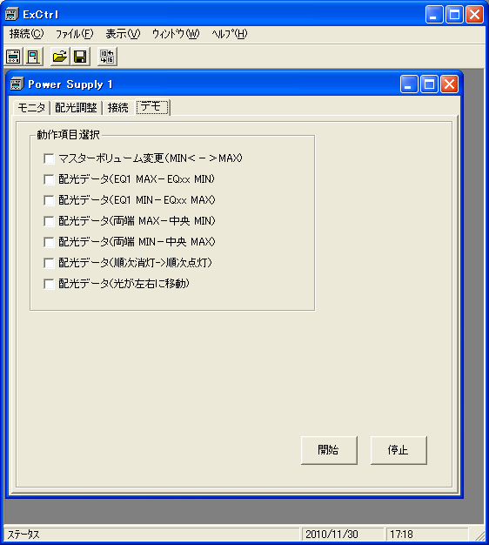

１４

① 動作項目選択
動作確認を行う項目にチェックを入れ、「開始」ボタンをクリックすると動作さを開始します。「停止」ボタンをクリックすると動作を停止します。

注）この動作を行うとマスター調光データの値や、配光データの値が変更されます。停止した時は、停止直前に送ったデータになり元の値には戻りません。

８．使用ポートＮｏ．
ＴＣＰ通信、ＵＤＰ通信で使用するポートＮｏ．です。
電源装置とパソコンは下記のポートＮｏ．を使用して通信します。
 | 電源装置側 | パソコン側
ＴＣＰ通信 | 5001 | －
ＵＤＰ通信 | 10001 | 10002

９．ＩＰアドレス変更コマンド
ＩＰアドレスの変更コマンドは、コマンド長５バイトとデータ部５バイトからなります。
コマンド部は、「5241010100」になります。
DHCPを使用する場合は１、使用しない場合は０。IPアドレスは、１６進数で入力します。
たとえば、DHCPを使用しない初期アドレスの場合（192.168.0.99）のデータ部は、「00C0A80063」になります。
コマンド データ
ｺﾏﾝﾄﾞ上位
ｺﾏﾝﾄﾞ
下位
機器
番号
ﾁｬﾝﾈﾙ
番号

ﾌﾞﾛｯｸ
数
DHCP有無
IPｱﾄﾞﾚｽ 1桁
IPｱﾄﾞﾚｽ2桁
IPｱﾄﾞﾚｽ3桁
IPｱﾄﾞﾚｽ４桁

